**SKPL-WAREHOUSE SYSTEM**

**SPESIFIKASI KEBUTUHAN PERANGKAT LUNAK Warehouse Storage System**

untuk:

Pemilik barang yang mencari Gudang penyimpanan

Dipersiapkan oleh:

M. Raehan Akbar (1301180010)

Ganjar Gingin T. (1301180237)

Salsabila Bahhas (1301184142)

M. Rizky Irsyad (1301180347)

Program Studi S1 Teknik Informatika – Fakultas Informatika Universitas Telkom

Jalan Telekomunikasi Terusan Buah Batu, Bandung Indonesia

|  |  |  |  |  |
| --- | --- | --- | --- | --- |
|  | **Program**  **Studi S1**  **Informatika**  **-**  **Fakultas**  **Informatika** | **Nomor Dokumen** | | **Halaman** |
| **SKPL-Warehouse System** | | 15 |
| **Revisi** | 01 | Tgl : 13-03-2020 |

**Daftar Perubahan**

|  |  |
| --- | --- |
| **Revisi** | **Deskripsi** |
| **A** | Perubahan kebutuhan NFR untuk NFR dengan kode NFR-01 |
| **B** |  |
| **C** |  |
| **D** |  |
| **E** |  |
| **F** |  |

|  |  |  |
| --- | --- | --- |
| *Prodi S1 Teknik Informatika - Universitas Telkom* | *SKPL-xxx* | *Halaman* 2 *dari* 19 |
| ***Dokumen ini dan informasi yang ada di dalamnya adalah milik Prodi S1 Teknik Informatika-Universitas Telkom dan bersifat rahasia. Dilarang untuk mereproduksi dokumen ini tanpa diketahui oleh Program Studi S1 Teknik Informatika, Universitas Telkom*** | | |

|  |  |
| --- | --- |
| **G** |  |

|  |  |  |  |  |  |  |  |  |
| --- | --- | --- | --- | --- | --- | --- | --- | --- |
| **INDEX** | **-** | **A** | **B** | **C** | **D** | **E** | **F** | **G** |
| Tgl |  |  |  |  |  |  |  |  |
| Ditulis  oleh |  |  |  |  |  |  |  |  |
| Diperiks  a oleh |  |  |  |  |  |  |  |  |
| Disetujui  oleh |  |  |  |  |  |  |  |  |

**Daftar Halaman Perubahan**

|  |  |  |  |
| --- | --- | --- | --- |
| **Halaman** | **Revisi** | **Halaman** | **Revisi** |
| 10 | perubahan NFR  dengan kode NFR-01 |  |  |

|  |  |  |
| --- | --- | --- |
| *Prodi S1 Teknik Informatika - Universitas Telkom* | *SKPL-xxx* | *Halaman* 3 *dari* 19 |
| ***Dokumen ini dan informasi yang ada di dalamnya adalah milik Prodi S1 Teknik Informatika-Universitas Telkom dan bersifat rahasia. Dilarang untuk mereproduksi dokumen ini tanpa diketahui oleh Program Studi S1 Teknik Informatika, Universitas Telkom*** | | |

|  |  |  |  |
| --- | --- | --- | --- |
|  |  |  |  |

|  |  |  |
| --- | --- | --- |
| *Prodi S1 Teknik Informatika - Universitas Telkom* | *SKPL-xxx* | *Halaman* 4 *dari* 19 |
| ***Dokumen ini dan informasi yang ada di dalamnya adalah milik Prodi S1 Teknik Informatika-Universitas Telkom dan bersifat rahasia. Dilarang untuk mereproduksi dokumen ini tanpa diketahui oleh Program Studi S1 Teknik Informatika, Universitas Telkom*** | | |

**Daftar Isi**

**Daftar Perubahan 2 Daftar Halaman Perubahan 3 Daftar Isi 4 1. Pendahuluan 5** 1.1. Tujuan Penulisan Dokumen 5

1.2. Ruang Lingkup / Cakupan Dokumen 5

1.3. Definisi, Singkatan, dan Akronim 5

1.4. Referensi 5

**2. Deskripsi Global Perangkat Lunak 6** 2.1. Statement of Objective Perangkat Lunak 6

2.2. Perspektif dan Fungsi Perangkat Lunak 6

2.3. Profil dan Karakteristik Pengguna 6

2.4. Arsitektur Lingkungan Operasi Perangkat Lunak (digambarkan) 6 2.5. Kebutuhan Perangkat Keras 6

2.6. Asumsi dan Batasan Perangkat Lunak7

**3. Deskripsi Rinci Perangkat Lunak 8** 3.1. Deskripsi Kebutuhan 8

3.1.1. Kebutuhan Fungsional 8 3.1.2. Kebutuhan Non-Fungsional 8 3.2 Pemodelan Analisis 8

3.2.1. Use Case Diagram 8 3.3. Class Diagram 9

|  |  |  |
| --- | --- | --- |
| *Prodi S1 Teknik Informatika - Universitas Telkom* | *SKPL-xxx* | *Halaman* 5 *dari* 19 |
| ***Dokumen ini dan informasi yang ada di dalamnya adalah milik Prodi S1 Teknik Informatika-Universitas Telkom dan bersifat rahasia. Dilarang untuk mereproduksi dokumen ini tanpa diketahui oleh Program Studi S1 Teknik Informatika, Universitas Telkom*** | | |

**1. Pendahuluan**

**1.1. Tujuan Penulisan Dokumen**

Dokumen ini merupakan spesifikasi perangkat lunak yang akan dikembangkan. Dokumen ini digunakan oleh pengembang perangkat lunak sebagai acuan teknis pengembangan perangkat lunak pada tahap selanjutnya.

**1.2. Ruang Lingkup / Cakupan Dokumen**

Aplikasi Warehouse System ini merupakan aplikasi yang digunakan untuk keperluan manajemen gudang dan barang-barang yang disimpan di dalamnya.

**1.3. Definisi, Singkatan, dan Akronim**

● SKPL adalah Spesifikasi Perangkat Lunak atau dalam bahasa inggris-nya disebut sebagai Software Requirement Specification dan merupakan salah satu rujukan perangkat lunak yang akan dikembangkan.

● ERD adalah Entity Relational Diagram dan digunakan untuk menggambarkan struktur dari suatu relasi antar data yang bersifat dinamis.

● HTML merupakan singkatan dari HyperText Markup Language yaitu bahasa pemrograman standar yang digunakan untuk membuat sebuah halaman web, yang kemudian dapat diakses untuk menampilkan berbagai informasi di dalam sebuah penjelajah web Internet (Browser).

● CSS adalah singkatan dari Cascading Style Sheets atau bila diterjemahkan secara konteks merupakan kumpulan perintah yang digunakan untuk menjelaskan tampilan sebuah halaman situs web dalam mark-up language.

**1.4. Referensi**

|  |  |  |
| --- | --- | --- |
| *Prodi S1 Teknik Informatika - Universitas Telkom* | *SKPL-xxx* | *Halaman* 6 *dari* 19 |
| ***Dokumen ini dan informasi yang ada di dalamnya adalah milik Prodi S1 Teknik Informatika-Universitas Telkom dan bersifat rahasia. Dilarang untuk mereproduksi dokumen ini tanpa diketahui oleh Program Studi S1 Teknik Informatika, Universitas Telkom*** | | |

**2. Deskripsi Global Perangkat Lunak**

**2.1. Statement of Objective Perangkat Lunak**

Aplikasi Warehouse system adalah aplikasi berbasis website yang digunakan untuk melakukan manajemen barang-barang yang berada di gudang. Aplikasi ini menyediakan fitur untuk melakukan penyimpanan barang, pengambilan barang, dan pemantauan barang yang berada di dalam gudang.

**2.2. Perspektif dan Fungsi Perangkat Lunak**

1. User

● Login.

● Registrasi.

● Menyimpan Barang.

● Mengambil Barang.

● Melihat Barang.

● Melakukan input bukti pembayaran.

2. Admin

● Login.

● Melihat Barang.

● Menyimpan Barang.

● Registrasi User.

● Melakukan verifikasi pembayaran.

**2.3. Profil dan Karakteristik Pengguna**

Pengguna aplikasi ini adalah seseorang atau perusahaan yang ingin melakukan digitalisasi dalam melakukan manajemen gudang. Dalam aplikasi ini user dapat menyewa ruangan di suatu gudang perusahaan dengan melakukan pembayaran, kemudian admin yang merupakan seorang perwakilan dari penyedia gudang tersebut yang melakukan pemantauan aktivitas user dan melakukan verifikasi terhadap pembayaran yang dilakukan user.

|  |  |  |
| --- | --- | --- |
| *Prodi S1 Teknik Informatika - Universitas Telkom* | *SKPL-xxx* | *Halaman* 7 *dari* 19 |
| ***Dokumen ini dan informasi yang ada di dalamnya adalah milik Prodi S1 Teknik Informatika-Universitas Telkom dan bersifat rahasia. Dilarang untuk mereproduksi dokumen ini tanpa diketahui oleh Program Studi S1 Teknik Informatika, Universitas Telkom*** | | |

**2.4. Lingkungan Operasi**

Perangkat yang digunakan:

● Seluruh perangkat yang terinstall browser dan terkoneksi dengan jaringan internet. ● Database yang digunakan adalah *Postgresql* dan *Mysql.*

● Pengembangan aplikasi berbasis web menggunakan bahasa pemrograman *php.* ● Tampilan web menggunakan perpaduan *bootstrap*, *css*, dan *html*.

**2.5. Asumsi dan Batasan Perangkat Lunak**

Batasan-batasan yang digunakan pada pengembangan perangkat lunak ini adalah : ● Setiap perangkat harus tersambung dengan jaringan internet.

● Setiap perangkat harus terinstall *browser* dan setidaknya mendukung *JavaScript*, *HTML*, dan *CSS*.

● Aplikasi Belum Dikembangkan untuk Platform *Android* dan *Ios.*

**Kebutuhan Fungsional**

|  |  |  |  |
| --- | --- | --- | --- |
| **No.** | **Kode Kebutuhan** | **Fungsi** | **Deskripsi** |
| 1. | FR-01 | Input Barang | Fungsi ini digunakan oleh user dan admin untuk menambahkan barang ke sistem. |
| 2. | FR-02 | Tarik Barang Yang Disimpan | Fungsi ini digunakan oleh user untuk mengambil barang dari sistem. |
| 3. | FR-03 | Registrasi Akun | Fungsi ini digunakan user dan admin untuk melakukan registrasi ke sistem. |
| 4. | FR-04 | Login | Fungsi ini digunakan user dan admin untuk melakukan *login* kedalam sistem. |
| 5. | FR-05 | Lihat Barang | Fungsi ini digunakan user dan admin untuk melihat barang yang tersimpan di dalam sistem. |
| 6. | FR-06 | Upload data  pembayaran | Fungsi ini digunakan user untuk melakukan *upload* data  pembayaran. |
| 7. | FR-07 | Verifikasi  pembayaran | Fungsi ini digunakan admin untuk melakukan verifikasi pembayaran yang dilakukan user. |
| 8. | FR-08 | Verifikasi  Pembuatan Akun | Fungsi ini digunakan admin untuk melakukan verifikasi registrasi akun yang akan atau telah terdaftar dalam sistem. |
| 9. | FR-09 | Ticketing | Fungsi ini digunakan untuk melaporkan masalah yang mungkin terjadi pada sistem |
| 10. | FR-10 | Log Audit-Inventory | Fungsi ini digunakan untuk melihat history inventory yang pernah disimpan |

**Kebutuhan Non-Fungsional**

|  |  |  |  |
| --- | --- | --- | --- |
| **No.** | **Quality** | **Kode Kebutuhan** | **Deskripsi** |
| 1. | Security | NFR-01 | Memastikan keamanan seluruh data yang berada dalam database. |
| 2. | Availability | NFR-02 | Sistem tersedia selama 24x7 jam. |
| 3. | Portability | NFR-03 | Sistem dapat digunakan oleh semua perangkat yang sudah terpasang *Web Browser* dan memiliki  internet. |
| 4. | Response Time | NFR-04 | Sistem maksimal memiliki 5 detik *response time*. |
| 5. | Komunikasi | NFR-05 | Sistem tersedia dalam bahasa Indonesia dan bahasa inggris. |
| 6. | Maintenance | NFR-06 | Sistem terawat dengan baik dan minim *bug*. |

3. Lengkapi Dokumen Perancangan Perangkat Lunak Anda dengan desain tambahan akibat tambahan requirements tersebut, terutama pada :

a. Use Case Diagram

**Admin Verifikasi Pembayaran.**

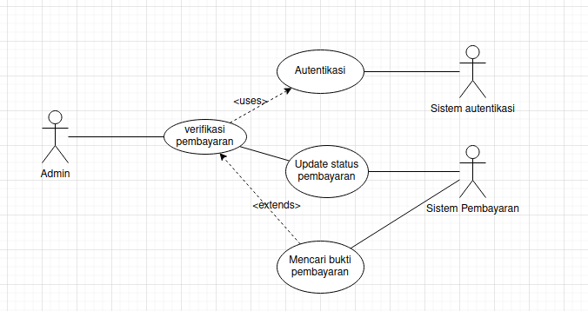

**Registrasi User**

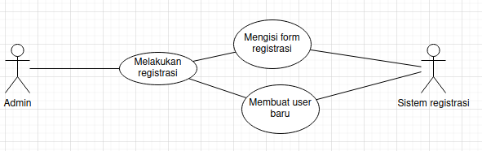**Input Barang**

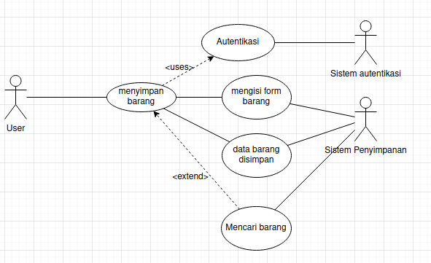

**Login**

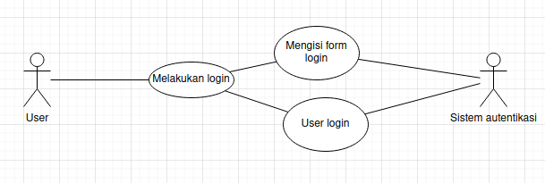

**Lihat Barang**

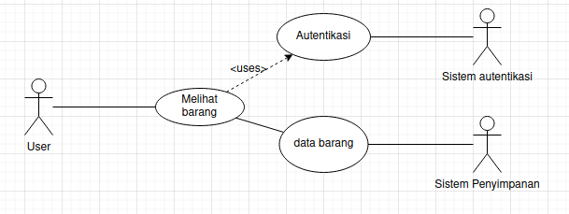

**Admin verifikasi pembuatan akun**

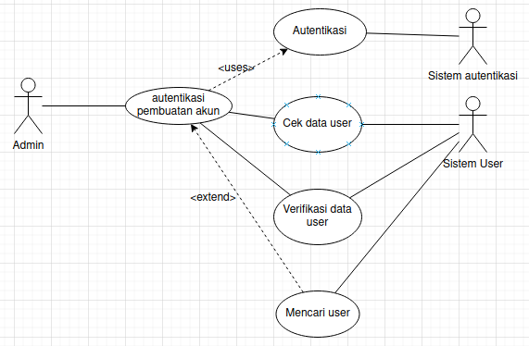

**Tarik/Mengambil barang yang disimpan**

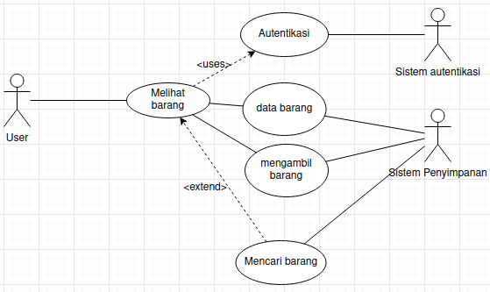

**Audit Log**

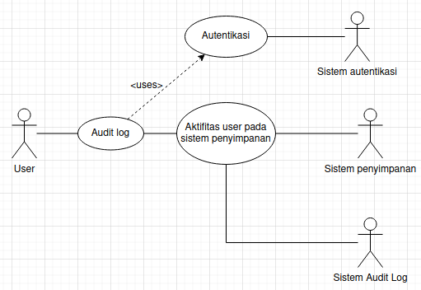

**Ticketing**

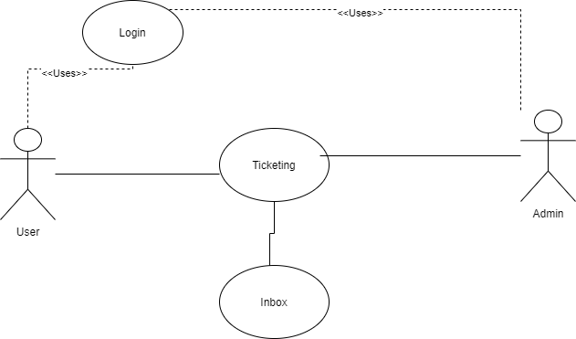

b. Use Case Description

**Use Case Skenario #1**

|  |  |  |
| --- | --- | --- |
| **Nama Use Case** | Admin Verifikasi Pembayaran. | |
| **Deskripsi** | Fungsi ini digunakan oleh admin untuk melakukan verifikasi pembayaran yang telah dilakukan oleh user. | |
| **Pre-Kondisi** | Admin *login* lalu mengakses sistem. | |
| **Post-Kondisi** | Admin berhasil melakukan verifikasi pembayaran. | |
| **Skenario Utama** | **Admin** | **Sistem** |
|  | 1. Admin login ke dalam sistem. |  |
|  | 2. Sistem memberikan data akses untuk verifikasi. |
| 3. Admin melakukan  pengecekan data  pembayaran. |  |
| 4. Admin melakukan  verifikasi pembayaran. |  |
|  | 5. Sistem menerima  permintaan admin. |
|  | 6. Sistem menyimpan data verifikasi dan diteruskan ke user. |
| **Eksepsional**  **(Alternative flow)** | **Admin** | **Sistem** |
|  | 1. Admin login ke dalam sistem. |  |
|  | 2. Sistem memberikan data akses untuk verifikasi. |
| 3. Admin melakukan  pengecekan data  pembayaran. |  |
| 4. Data pembayaran tidak valid. |  |
|  | 5. Sistem menerima  permintaan admin. |
|  | 6. sistem mengirim pesan notifikasi pembayaran  gagal kepada user. |

**Use Case Skenario #2**

|  |  |  |
| --- | --- | --- |
| **Nama Use Case** | Registrasi User. | |
| **Deskripsi** | Fungsi ini digunakan oleh user untuk melakukan registrasi akun. | |
| **Pre-Kondisi** | User melakukan registrasi ke sistem. | |
| **Post-Kondisi** | User telah memiliki akun dan akun telah terdaftar ke dalam sistem. | |
| **Skenario Utama** | **User** | **Sistem** |
|  | 1. User mengakses *form* pendaftaran. |  |
| 2. User mengisi *form*  pendaftaran. |  |
| 3. User *submit* data pada *form* ke dalam sistem. |  |
|  | 4. Sistem melakukan  verifikasi data user. |
|  | 5. Sistem menyimpan data user dan membuatkan akun untuk user. |
| 6. User telah memiliki akun untuk mengakses sistem. |  |
| **Eksepsional**  **(Alternative flow)** | **Aktor** | **Sistem** |
|  | 1. User mengakses *form* pendaftaran. |  |
| 2. User mengisi *form*  pendaftaran. |  |
|  | 3. sistem menerima data dari user dan melakukan  verifikasi. |
|  | 4. sistem menolak data yang di isi user. |
|  | 5. sistem mengirim notifikasi untuk kembali mengisi  data kepada user. |
| 6. User mengisi kembali data dan *submit* ke sistem |  |
|  | 7. Sistem menerima data dan melakukan verifikasi. |
|  | 8. Sistem menyimpan data user dan membuatkan akun untuk diakses user. |

**Use Case Skenario #3**

|  |  |  |
| --- | --- | --- |
| **Nama Use Case** | Input Barang. | |
| **Deskripsi** | Fungsi ini digunakan oleh user untuk menginput barang yang ingin disimpan di gudang. | |
| **Pre-Kondisi** | User login untuk menginputkan barang yang ingin disimpan ke dalam Gudang melalui sistem. | |
| **Post-Kondisi** | User berhasil menyimpan data barang ke sistem. | |
| **Skenario Utama** | **User** | **Sistem** |
|  | 1. User melakukan Login dengan akun yang sudah dibuat. |  |
|  | 2.Sistem melakukan verifikasi data User |
| 3. User memilih menu simpan barang. |  |
| 4. User Mengisi form pada web berupa datang barang yang akan disimpan. |  |
| 5. User memilih Lokasi  Daerah gudang  Penyimpnanan |  |
|  | 6. Sistem mengirim resi pembayaran. |
| **Skenario**  **Eksepsional**  **(Alternative flow)** | **Aktor** | **Sistem** |
|  | 1. User Login dengan akun yang sudah dibuat |  |
|  |  | 2. Sistem Gagal Melakukan Verifikasi |

**Use Case Skenario #4**

|  |  |  |
| --- | --- | --- |
| **Nama Use Case** | Login. | |
| **Deskripsi** | Fungsi ini digunakan oleh user untuk login ke sistem. | |
| **Pre-Kondisi** | User melakukan login ke sistem. | |
| **Post-Kondisi** | User berhasil login ke sistem. | |
| **Skenario Utama** | **User** | **Sistem** |
|  | 1. User mengisi data login. |  |
| 2. User melakukan submit data login ke sistem. |  |
|  | 3. Sistem melakukan  verifikasi data login. |
|  | 4. Sistem memberikan hak akses kepada user. |
| 5. User berhasil melakukan login dan dapat mengakses sistem. |  |
| **Skenario**  **Eksepsional**  **(Alternative flow)** | **Aktor** | **Sistem** |
|  | 1. User Mengisi data login  dan submit data ke sistem. |  |
|  | 2. Sistem melakukan verifikasi data. |
|  | 3. Sistem menolak data akun user. |
|  | 4. Sistem mengirim notifikasi untuk mengisi kembali data. |

**Use Case Skenario #5**

|  |  |  |
| --- | --- | --- |
| **Nama Use Case** | Lihat Barang. | |
| **Deskripsi** | Fungsi ini digunakan oleh user untuk melihat data barang yang tersimpan pada sistem. | |
| **Pre-Kondisi** | User melakukan login ke sistem. | |
| **Post-Kondisi** | User berhasil melakukan login lalu mengakses tampilan data barang. | |
| **Skenario Utama** | **User** | **Sistem** |
|  | 1. User mengisi data login. |  |
| 2. User melakukan submit data login ke sistem. |  |
|  | 3. Sistem melakukan  verifikasi data login. |
|  | 4. Sistem memberikan hak akses kepada user. |
| 5. User berhasil melakukan login dan dapat mengakses sistem. |  |
| 6. User memilih menu “Lihat Barang” untuk menampilkan data barang. |  |
|  |  | 7. Sistem memberikan  tampilan data barang dan mengirimkannya ke user. |
|  | 8. User berhasil mengakses tampilan data barang. |  |

|  |  |  |
| --- | --- | --- |
| **Skenario**  **Eksepsional**  **(Alternative flow)** | **Aktor** | **Sistem** |
|  |  |  |
|  |  |

**Use Case Skenario #6**

|  |  |  |
| --- | --- | --- |
| **Nama Use Case** | Admin Verifikasi Pembuatan Akun | |
| **Deskripsi** | Fungsi ini digunakan oleh admin untuk melakukan verifikasi registrasi akun yang dilakukan oleh user. | |
| **Pre-Kondisi** | Admin login ke sistem. | |
| **Post-Kondisi** | Admin berhasil melakukan verifikasi akun | |
| **Skenario Utama** | **Admin** | **Sistem** |
|  | 1. Admin login ke dalam sistem. |  |
|  | 2. Sistem memberikan data akses untuk verifikasi. |
| 3. Admin melakukan  pengecekan data registrasi akun. |  |
| 4. Admin melakukan verifikasi regstrasi akun. |  |
|  | 5. Sistem menerima  permintaan admin. |
|  | 6. Sistem menyimpan data verifikasi dan diteruskan user. |
| **Skenario**  **Eksepsional**  **(Alternative flow)** | **Admin** | **Sistem** |
|  | 1. Admin login ke dalam sistem. |  |
|  | 2. Sistem memberikan  data akses untuk  verifikasi. |
|  | 3. Admin melakukan  pengecekan data  registrasi akun. |  |
|  | 4. Data registrasi ditolak admin. |  |
|  |  | 5. Sistem menerima  permintaan admin |
|  |  | 6. Sistem mengirim pesan notifikasi registrasi  gagal kepada user. |

**Use Case Skenario #7**

|  |  |  |
| --- | --- | --- |
| **Nama Use Case** | Tarik Barang Yang Disimpan | |
| **Deskripsi** | Fungsi ini digunakan oleh user untuk menarik barang yang telah disimpan. | |
| **Pre-Kondisi** | User melakukan login ke sistem. | |
| **Post-Kondisi** | User berhasil melakukan login lalu mengakses tampilan data barang dan menarik barang. | |
| **Skenario Utama** | **User** | **Sistem** |
|  | 1. User mengisi data login. |  |
| 2. User melakukan submit data login ke sistem. |  |
|  | 3. Sistem melakukan verifikasi data login. |
|  | 4. Sistem memberikan hak akses kepada user. |
| 5. User berhasil melakukan login dan dapat mengakses sistem. |  |
| 6. User memilih menu “Lihat Barang” untuk menampilkan data barang. |  |
|  | 7. Sistem memberikan  tampilan data barang dan mengirimkannya ke user. |
| 8. User berhasil mengakses tampilan data barang. |  |
| 9. User mengklik menu  “TARIK” di salah satu barang. |  |
|  | 10. Sistem menampilkan alert sebagai validasi |
| 11. User mengklik “Ya” pada alert validasi |  |
|  | 12. Sistem menerima  permintaan user. |
|  | 13. Sistem mengirim pesan penarikan barang melalui email |
| **Skenario**  **Eksepsional**  **(Alternative flow)** | **Aktor** | **Sistem** |
|  | 1. User mengisi data login. |  |
| 2. User melakukan submit data login ke sistem. |  |
|  | 3. Sistem melakukan verifikasi data login. |
|  | 4. Sistem memberikan hak akses kepada user. |
| 5. User berhasil melakukan login dan dapat mengakses sistem. |  |
| 6. User memilih menu “Lihat Barang” untuk menampilkan data barang. |  |
|  | 7. Sistem memberikan  tampilan data barang dan mengirimkannya ke user. |
| 8. User berhasil mengakses tampilan data barang. |  |
|  | 9. User mengklik menu  “TARIK” di salah satu barang |  |
|  | 10. Sistem menampilkan alert sebagai validasi |
| 11. User mengklik “Tidak” pada alert validasi |  |
|  | 12. Sistem menerima  permintaan user. |

**Use Case Skenario #8**

|  |  |  |
| --- | --- | --- |
| **Nama Use Case** | Ticketing | |
| **Deskripsi** | Fungsi ini digunakan untuk melaporkan masalah yang mungkin terjadi pada sistem. Baik admin ke user atau sebalikan | |
| **Pre-Kondisi** | ingin Melaporkan Suatu hal baik admin ke user atau admin | |
| **Post-Kondisi** | Admin Menerima Pesan Dan Bisa Memproses atau Tidak | |
| **Skenario Utama** | **Aktor** | **Sistem** |
|  | 1. User/admin Login |  |
|  | 1. Memverifikasi Login |
| 1. Berada pada beranda Akun |  |
| 4.User/Admin Meng-*click* ticketing |  |
| 5. User/Admin Menulis Ticketing |  |
| 6. User/Admin kirim Ticketing |  |
|  |  | 7.Sistem memproses Ticketing Untuk Dikirim Ke akun |
| 8.User/Admin menerima Ticketing |  |
|  |  |
| **Eksepsional**  **(Alternative flow)** | **Aktor** | **Sistem** |
|  | 1.User/admin tidak melakukan Ticketing |  |
|  |  |
|  |  |
|  |  |
|  |  |
|  |  |

**Use Case Skenario #9**

|  |  |  |
| --- | --- | --- |
| **Nama Use Case** | Log-Audit Inventory | |
| **Deskripsi** | Fungsi ini digunakan untuk melihat history inventory yang pernah disimpan. | |
| **Pre-Kondisi** | User telah login dan terautentikasi | |
| **Post-Kondisi** | Aktifitas user ter-audit | |
| **Skenario Utama** | **Actor** | **Sistem** |
|  | 1. Actor melakukan aktivitas |  |
|  | 1. Aktivitas actor tersimpan dalam database dan teraudit |
| **Eksepsional**  **(Alternative flow)** | **Actor** | **Sistem** |
|  | 1. Actor belum terautentikasi |  |
|  | Aktivitas actor tidak tersimpan dan teraudit |
|  |  |

c. Class Diagram

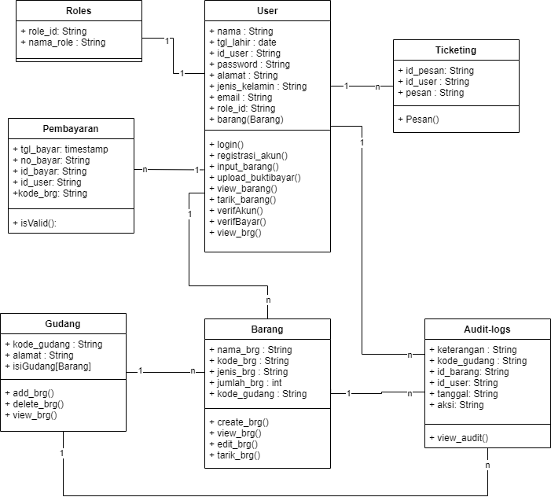

**Kebutuhan Fungsional**

|  |  |  |  |
| --- | --- | --- | --- |
| **No.** | **Kode Kebutuhan** | **Fungsi** | **Deskripsi** |
| 1. | FR-01 | Input Barang | Fungsi ini digunakan oleh user dan admin untuk menambahkan barang ke sistem. |
| 2. | FR-02 | Tarik Barang Yang Disimpan | Fungsi ini digunakan oleh user untuk mengambil barang dari sistem. |
| 3. | FR-03 | Registrasi Akun | Fungsi ini digunakan user dan admin untuk melakukan registrasi ke sistem. |
| 4. | FR-04 | Login | Fungsi ini digunakan user dan admin untuk melakukan *login* kedalam sistem. |
| 5. | FR-05 | Lihat Barang | Fungsi ini digunakan user dan admin untuk melihat barang yang tersimpan di dalam sistem. |
| 6. | FR-06 | Upload data  pembayaran | Fungsi ini digunakan user untuk melakukan *upload* data  pembayaran. |
| 7. | FR-07 | Verifikasi  pembayaran | Fungsi ini digunakan admin untuk melakukan verifikasi pembayaran yang dilakukan user. |
| 8. | FR-08 | Verifikasi  Pembuatan Akun | Fungsi ini digunakan admin untuk melakukan verifikasi registrasi akun yang akan atau telah terdaftar dalam sistem. |
| 9. | FR-09 | Ticketing | Fungsi ini digunakan untuk melaporkan masalah yang mungkin terjadi pada sistem |
| 10. | FR-10 | Log Audit-Inventory | Fungsi ini digunakan untuk melihat history inventory yang pernah disimpan |

**Kebutuhan Non-Fungsional**

|  |  |  |  |
| --- | --- | --- | --- |
| **No.** | **Quality** | **Kode Kebutuhan** | **Deskripsi** |
| 1. | Security | NFR-01 | Memastikan keamanan seluruh data yang berada dalam database. |
| 2. | Availability | NFR-02 | Sistem tersedia selama 24x7 jam. |
| 3. | Portability | NFR-03 | Sistem dapat digunakan oleh semua perangkat yang sudah terpasang *Web Browser* dan memiliki  internet. |
| 4. | Response Time | NFR-04 | Sistem maksimal memiliki 5 detik *response time*. |
| 5. | Komunikasi | NFR-05 | Sistem tersedia dalam bahasa Indonesia dan bahasa inggris. |
| 6. | Maintenance | NFR-06 | Sistem terawat dengan baik dan minim *bug*. |

3. Lengkapi Dokumen Perancangan Perangkat Lunak Anda dengan desain tambahan akibat tambahan requirements tersebut, terutama pada :

a. Use Case Diagram

**Admin Verifikasi Pembayaran.**



**Registrasi User**

**Input Barang**



**Login**



**Lihat Barang**



**Admin verifikasi pembuatan akun**



**Tarik/Mengambil barang yang disimpan**



**Audit Log**



**Ticketing**



b. Use Case Description

**Use Case Skenario #1**

|  |  |  |
| --- | --- | --- |
| **Nama Use Case** | Admin Verifikasi Pembayaran. | |
| **Deskripsi** | Fungsi ini digunakan oleh admin untuk melakukan verifikasi pembayaran yang telah dilakukan oleh user. | |
| **Pre-Kondisi** | Admin *login* lalu mengakses sistem. | |
| **Post-Kondisi** | Admin berhasil melakukan verifikasi pembayaran. | |
| **Skenario Utama** | **Admin** | **Sistem** |
|  | 1. Admin login ke dalam sistem. |  |
|  | 2. Sistem memberikan data akses untuk verifikasi. |
| 3. Admin melakukan  pengecekan data  pembayaran. |  |
| 4. Admin melakukan  verifikasi pembayaran. |  |
|  | 5. Sistem menerima  permintaan admin. |
|  | 6. Sistem menyimpan data verifikasi dan diteruskan ke user. |
| **Eksepsional**  **(Alternative flow)** | **Admin** | **Sistem** |
|  | 1. Admin login ke dalam sistem. |  |
|  | 2. Sistem memberikan data akses untuk verifikasi. |
| 3. Admin melakukan  pengecekan data  pembayaran. |  |
| 4. Data pembayaran tidak valid. |  |
|  | 5. Sistem menerima  permintaan admin. |
|  | 6. sistem mengirim pesan notifikasi pembayaran  gagal kepada user. |

**Use Case Skenario #2**

|  |  |  |
| --- | --- | --- |
| **Nama Use Case** | Registrasi User. | |
| **Deskripsi** | Fungsi ini digunakan oleh user untuk melakukan registrasi akun. | |
| **Pre-Kondisi** | User melakukan registrasi ke sistem. | |
| **Post-Kondisi** | User telah memiliki akun dan akun telah terdaftar ke dalam sistem. | |
| **Skenario Utama** | **User** | **Sistem** |
|  | 1. User mengakses *form* pendaftaran. |  |
| 2. User mengisi *form*  pendaftaran. |  |
| 3. User *submit* data pada *form* ke dalam sistem. |  |
|  | 4. Sistem melakukan  verifikasi data user. |
|  | 5. Sistem menyimpan data user dan membuatkan akun untuk user. |
| 6. User telah memiliki akun untuk mengakses sistem. |  |
| **Eksepsional**  **(Alternative flow)** | **Aktor** | **Sistem** |
|  | 1. User mengakses *form* pendaftaran. |  |
| 2. User mengisi *form*  pendaftaran. |  |
|  | 3. sistem menerima data dari user dan melakukan  verifikasi. |
|  | 4. sistem menolak data yang di isi user. |
|  | 5. sistem mengirim notifikasi untuk kembali mengisi  data kepada user. |
| 6. User mengisi kembali data dan *submit* ke sistem |  |
|  | 7. Sistem menerima data dan melakukan verifikasi. |
|  | 8. Sistem menyimpan data user dan membuatkan akun untuk diakses user. |

**Use Case Skenario #3**

|  |  |  |
| --- | --- | --- |
| **Nama Use Case** | Input Barang. | |
| **Deskripsi** | Fungsi ini digunakan oleh user untuk menginput barang yang ingin disimpan di gudang. | |
| **Pre-Kondisi** | User login untuk menginputkan barang yang ingin disimpan ke dalam Gudang melalui sistem. | |
| **Post-Kondisi** | User berhasil menyimpan data barang ke sistem. | |
| **Skenario Utama** | **User** | **Sistem** |
|  | 1. User melakukan Login dengan akun yang sudah dibuat. |  |
|  | 2.Sistem melakukan verifikasi data User |
| 3. User memilih menu simpan barang. |  |
| 4. User Mengisi form pada web berupa datang barang yang akan disimpan. |  |
| 5. User memilih Lokasi  Daerah gudang  Penyimpnanan |  |
|  | 6. Sistem mengirim resi pembayaran. |
| **Skenario**  **Eksepsional**  **(Alternative flow)** | **Aktor** | **Sistem** |
|  | 1. User Login dengan akun yang sudah dibuat |  |
|  |  | 2. Sistem Gagal Melakukan Verifikasi |

**Use Case Skenario #4**

|  |  |  |
| --- | --- | --- |
| **Nama Use Case** | Login. | |
| **Deskripsi** | Fungsi ini digunakan oleh user untuk login ke sistem. | |
| **Pre-Kondisi** | User melakukan login ke sistem. | |
| **Post-Kondisi** | User berhasil login ke sistem. | |
| **Skenario Utama** | **User** | **Sistem** |
|  | 1. User mengisi data login. |  |
| 2. User melakukan submit data login ke sistem. |  |
|  | 3. Sistem melakukan  verifikasi data login. |
|  | 4. Sistem memberikan hak akses kepada user. |
| 5. User berhasil melakukan login dan dapat mengakses sistem. |  |
| **Skenario**  **Eksepsional**  **(Alternative flow)** | **Aktor** | **Sistem** |
|  | 1. User Mengisi data login  dan submit data ke sistem. |  |
|  | 2. Sistem melakukan verifikasi data. |
|  | 3. Sistem menolak data akun user. |
|  | 4. Sistem mengirim notifikasi untuk mengisi kembali data. |

**Use Case Skenario #5**

|  |  |  |
| --- | --- | --- |
| **Nama Use Case** | Lihat Barang. | |
| **Deskripsi** | Fungsi ini digunakan oleh user untuk melihat data barang yang tersimpan pada sistem. | |
| **Pre-Kondisi** | User melakukan login ke sistem. | |
| **Post-Kondisi** | User berhasil melakukan login lalu mengakses tampilan data barang. | |
| **Skenario Utama** | **User** | **Sistem** |
|  | 1. User mengisi data login. |  |
| 2. User melakukan submit data login ke sistem. |  |
|  | 3. Sistem melakukan  verifikasi data login. |
|  | 4. Sistem memberikan hak akses kepada user. |
| 5. User berhasil melakukan login dan dapat mengakses sistem. |  |
| 6. User memilih menu “Lihat Barang” untuk menampilkan data barang. |  |
|  |  | 7. Sistem memberikan  tampilan data barang dan mengirimkannya ke user. |
|  | 8. User berhasil mengakses tampilan data barang. |  |

|  |  |  |
| --- | --- | --- |
| **Skenario**  **Eksepsional**  **(Alternative flow)** | **Aktor** | **Sistem** |
|  |  |  |
|  |  |

**Use Case Skenario #6**

|  |  |  |
| --- | --- | --- |
| **Nama Use Case** | Admin Verifikasi Pembuatan Akun | |
| **Deskripsi** | Fungsi ini digunakan oleh admin untuk melakukan verifikasi registrasi akun yang dilakukan oleh user. | |
| **Pre-Kondisi** | Admin login ke sistem. | |
| **Post-Kondisi** | Admin berhasil melakukan verifikasi akun | |
| **Skenario Utama** | **Admin** | **Sistem** |
|  | 1. Admin login ke dalam sistem. |  |
|  | 2. Sistem memberikan data akses untuk verifikasi. |
| 3. Admin melakukan  pengecekan data registrasi akun. |  |
| 4. Admin melakukan verifikasi regstrasi akun. |  |
|  | 5. Sistem menerima  permintaan admin. |
|  | 6. Sistem menyimpan data verifikasi dan diteruskan user. |
| **Skenario**  **Eksepsional**  **(Alternative flow)** | **Admin** | **Sistem** |
|  | 1. Admin login ke dalam sistem. |  |
|  | 2. Sistem memberikan  data akses untuk  verifikasi. |
|  | 3. Admin melakukan  pengecekan data  registrasi akun. |  |
|  | 4. Data registrasi ditolak admin. |  |
|  |  | 5. Sistem menerima  permintaan admin |
|  |  | 6. Sistem mengirim pesan notifikasi registrasi  gagal kepada user. |

**Use Case Skenario #7**

|  |  |  |
| --- | --- | --- |
| **Nama Use Case** | Tarik Barang Yang Disimpan | |
| **Deskripsi** | Fungsi ini digunakan oleh user untuk menarik barang yang telah disimpan. | |
| **Pre-Kondisi** | User melakukan login ke sistem. | |
| **Post-Kondisi** | User berhasil melakukan login lalu mengakses tampilan data barang dan menarik barang. | |
| **Skenario Utama** | **User** | **Sistem** |
|  | 1. User mengisi data login. |  |
| 2. User melakukan submit data login ke sistem. |  |
|  | 3. Sistem melakukan verifikasi data login. |
|  | 4. Sistem memberikan hak akses kepada user. |
| 5. User berhasil melakukan login dan dapat mengakses sistem. |  |
| 6. User memilih menu “Lihat Barang” untuk menampilkan data barang. |  |
|  | 7. Sistem memberikan  tampilan data barang dan mengirimkannya ke user. |
| 8. User berhasil mengakses tampilan data barang. |  |
| 9. User mengklik menu  “TARIK” di salah satu barang. |  |
|  | 10. Sistem menampilkan alert sebagai validasi |
| 11. User mengklik “Ya” pada alert validasi |  |
|  | 12. Sistem menerima  permintaan user. |
|  | 13. Sistem mengirim pesan penarikan barang melalui email |
| **Skenario**  **Eksepsional**  **(Alternative flow)** | **Aktor** | **Sistem** |
|  | 1. User mengisi data login. |  |
| 2. User melakukan submit data login ke sistem. |  |
|  | 3. Sistem melakukan verifikasi data login. |
|  | 4. Sistem memberikan hak akses kepada user. |
| 5. User berhasil melakukan login dan dapat mengakses sistem. |  |
| 6. User memilih menu “Lihat Barang” untuk menampilkan data barang. |  |
|  | 7. Sistem memberikan  tampilan data barang dan mengirimkannya ke user. |
| 8. User berhasil mengakses tampilan data barang. |  |
|  | 9. User mengklik menu  “TARIK” di salah satu barang |  |
|  | 10. Sistem menampilkan alert sebagai validasi |
| 11. User mengklik “Tidak” pada alert validasi |  |
|  | 12. Sistem menerima  permintaan user. |

**Use Case Skenario #8**

|  |  |  |
| --- | --- | --- |
| **Nama Use Case** | Ticketing | |
| **Deskripsi** | Fungsi ini digunakan untuk melaporkan masalah yang mungkin terjadi pada sistem. Baik admin ke user atau sebalikan | |
| **Pre-Kondisi** | ingin Melaporkan Suatu hal baik admin ke user atau admin | |
| **Post-Kondisi** | Admin Menerima Pesan Dan Bisa Memproses atau Tidak | |
| **Skenario Utama** | **Aktor** | **Sistem** |
|  | 1. User/admin Login |  |
|  | 1. Memverifikasi Login |
| 1. Berada pada beranda Akun |  |
| 4.User/Admin Meng-*click* ticketing |  |
| 5. User/Admin Menulis Ticketing |  |
| 6. User/Admin kirim Ticketing |  |
|  |  | 7.Sistem memproses Ticketing Untuk Dikirim Ke akun |
| 8.User/Admin menerima Ticketing |  |
|  |  |
| **Eksepsional**  **(Alternative flow)** | **Aktor** | **Sistem** |
|  | 1.User/admin tidak melakukan Ticketing |  |
|  |  |
|  |  |
|  |  |
|  |  |
|  |  |

**Use Case Skenario #9**

|  |  |  |
| --- | --- | --- |
| **Nama Use Case** | Log-Audit Inventory | |
| **Deskripsi** | Fungsi ini digunakan untuk melihat history inventory yang pernah disimpan. | |
| **Pre-Kondisi** | User telah login dan terautentikasi | |
| **Post-Kondisi** | Aktifitas user ter-audit | |
| **Skenario Utama** | **Actor** | **Sistem** |
|  | 1. Actor melakukan aktivitas |  |
|  | 1. Aktivitas actor tersimpan dalam database dan teraudit |
| **Eksepsional**  **(Alternative flow)** | **Actor** | **Sistem** |
|  | 1. Actor belum terautentikasi |  |
|  | Aktivitas actor tidak tersimpan dan teraudit |
|  |  |

c. Class Diagram

